Слайд 1
В Муниципальном автономном образовательном учреждении «Лицей инновационных технологий» г. Хабаровска качество образования определяется достижением уровня образованности, соответствующего требованиям государственного образовательного стандарта.
Нас поздравил выпускник 1994 года Петр Дубров который уже больше полгода находится на станции МКС на околоземной орбите. В лицее состоялся сеанс связи лицеистов с МКС.
Слайд 2
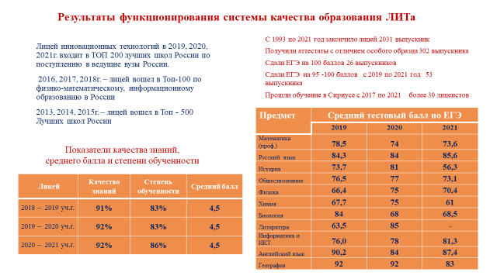

С1993 по 2021 год закончило лицей 2031 выпускник, получили аттестаты с отличием особого образца 302 выпускника, сдали ЕГЭ на 100 баллов 26 выпускников, сдали ЕГЭ на 95 -100 баллов с 2019 по 2021 год 53 выпускника. Лицей инновационных технологий 3 года подряд входит в ТОП 200 лучших школ России по поступлению в ведущие вузы. Совсем недавно наш выпускник Дмитрий Вандышев, студент ДВГУПС, стал одним из 200 победителей всероссийского конкурса «Твой ход» президентской программы «Россия –страна возможностей», выиграл 1 миллион рублей.
Качество знаний 92%, степень обученности 86% , средний балл по лицею 4,5
Слайд 3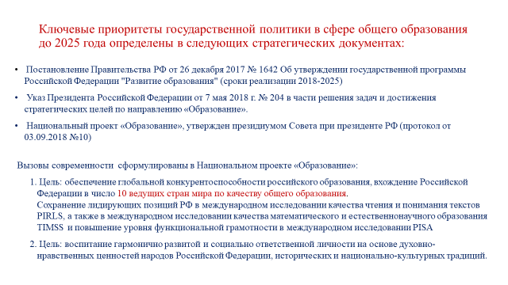

Вызовы современности до 2025 сформулированы в Национальном проекте «Образование»:
- 1. Цель: обеспечение глобальной конкурентоспособности российского образования, вхождение Российской Федерации в число 10 ведущих стран мира по качеству общего образования.
4. слайд
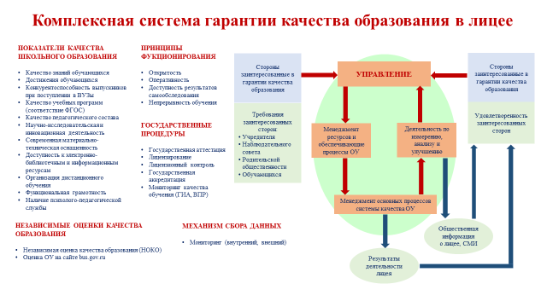
Гарантом высокого качества подготовки выпускников лицея и ее конкурентоспособности на рынке образовательных услуг является наличие в учебном заведении системы управления качеством образования.

5 слайд
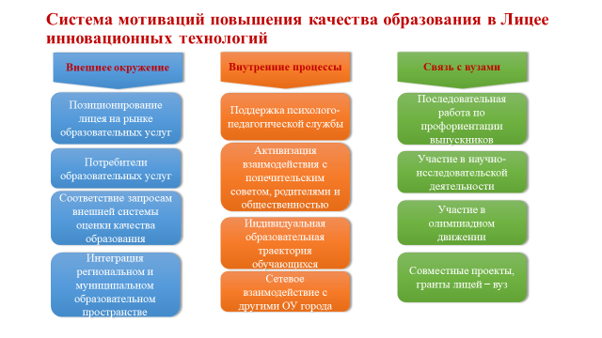
Эффективность системы управления качеством образования в ЛИТе определяет менеджмент ресурсов, который включает единство научно-методического, организационного, управленческого, кадрового, информационного компонентов.
6 слайд 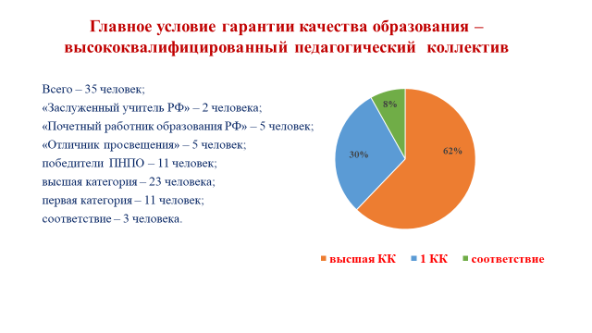
Ведущую роль в системе управления качеством образования играют педагоги. Количество педагогических работников лицея составляет 37 человек. Высшую категорию имеет 62% сотрудников, первую-30%, соответствие- 2, не имеют категории-1. Средний возраст учителей 49 лет. 11 учителей победили в приоритетном национальном проекте «Образование», получили правительственный грант 100, 200 тыс. рублей, 19 учителей имеют правительственные награды, в том числе 2 заслуженных учителя РФ.
Слайд 7,
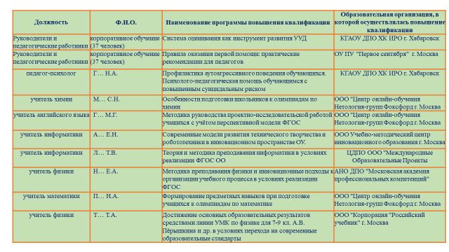
Каждый учитель нашего лицея своевременно повышает уровень своей квалификации. Педагоги принимают участие в мастер-классах, научно-практических конференциях, сетевых сообществах для учителей-предметников, в профессиональных конкурсах.
Слайд8 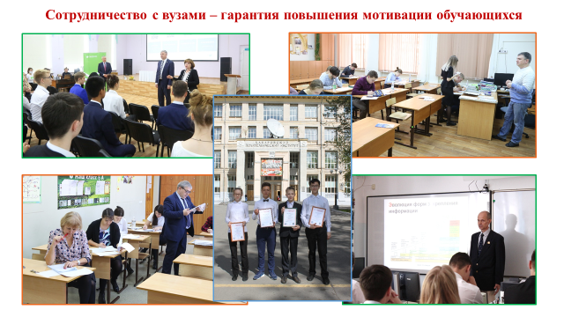
Слайд9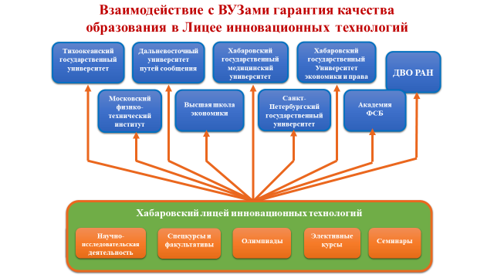
Лицей активно сотрудничает с Центром развития образования, с управлением образования, с образовательными учреждениями города, с Хабаровским краевым институтом развития образования, Тихоокеанским государственным университетом, Дальневосточным государственным университетом путей сообщения, и другими вузами.
МФТИ, СПБГУ, МГУ, , МФТУ им. Баумана, НГУ. проводят олимпиады для обучающихся города Хабаровска. Лицей выиграл грант в сотрудничестве с ПИ ТОГУ по развитию математического образования.
Слайд 10 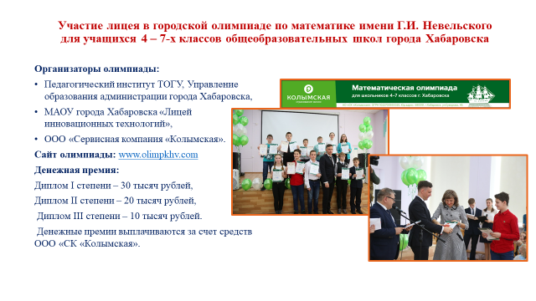

Три года лицей участвует в проведении математической олимпиады для обучающихся 4-7 классов города Хабаровска имени Геннадия Ивановича Невельского.
Организаторами олимпиады по математике имени адмирала Невельского Г.И. для учащихся 4 – 7-х классов общеобразовательных школ являются Педагогический институт ТОГУ, Управление образования администрации города Хабаровска, МАОУ города Хабаровска «Лицей инновационных технологий», ООО «Сервисная компания «Колымская». В качестве дополнительной награды к диплому I степени полагается денежная премия в размере 30 тысяч рублей, II степени - 20 тысяч рублей, III степени - 10 тысяч рублей. Денежные премии выплачиваются за счет средств ООО «СК «Колымская».

Слайд 11
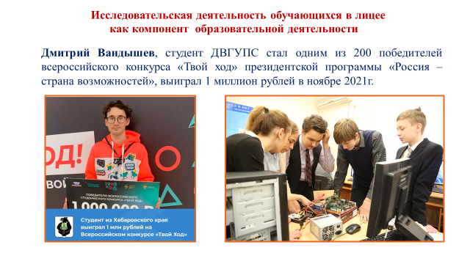
Исследовательская деятельность ведется учителями лицея, преподавателями вузов по различным направлениям. Традиционно защита рефератов проходит на лицейской конференции в марте учебного года на пленарных заседаниях , лучшие работы заслушиваются на общелицейской конференции. Поощряются дипломами и ценными подарками. Дмитрий Вандышев начал свою исследовательскую работу в лицее. Когда он победил во всероссийском конкурсе, его работа по переработке мусора, заняла 4 место из200, он поблагодарил лицейских учителей и директора, за то что научили.
Слайд 12
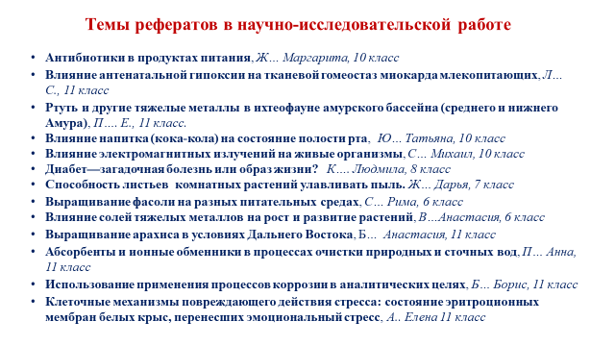

13 слайд

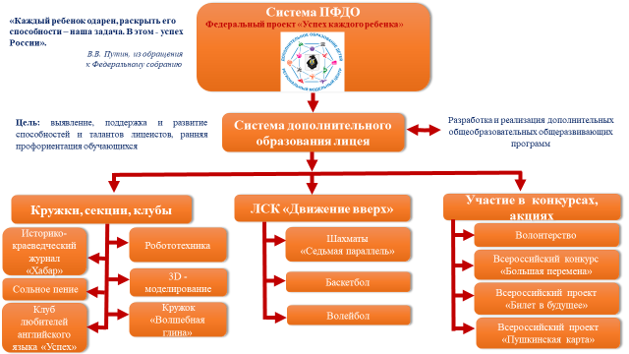

Лицей – это место, где одновременно собрано большое количество детей с разными талантами. Участвуя в Федеральном проекте «Успех каждого ребенка», 19 программ, разработанных педагогами лицея на сегодняшний день, включены в реестр сертифицированных дополнительных общеобразовательных общеразвивающих программ в системе ПФДО; охват обучающихся дополнительным образованием составляет 76%.
Лицеисты – неоднократные победители городских, краевых фестивалей и конкурсов детского творчества, социального проектирования, исследовательских работ, спортивных соревнований и туристических слетов:
в «Робототехнике», в конкурсах детских СМИ побеждал наш журнал «Хабар»; в сольном пении дипломанты городского конкурса патриотической песни «Виктория»; в баскетболе многократные победители и призеры муниципальных и региональных соревнований « Баскит», победители «Кубка Хабаровской краевой федерации волейбола»; в шахматах: призеры муниципального уровня Всероссийского турнира «Белая ладья»;
Участники волонтерского движения награждены грамотами городской и краевой администрации за бескорыстный вклад в организации общероссийской акции взаимопомощи «Мы вместе», Наташа Борисенко награждена медалью и грамотой за подписью президента РФ; в 11 классе работала волонтером, разносила продукты пожилым людям в условиях пандемии, отвечала на звонки людей по горячей линии. 7 лет лицеисты ведут работу по обучению старшего поколения компьютерной грамотности.

Во Всероссийском проекте «Билет в будущее» 3 обучающихся стали полуфиналистами, один финалистом.
Ежегодно организуются многодневные лыжные походы, сплавы по горным рекам Хабаровского и Приморского краев, участники которых учащиеся, педагоги, выпускники лицея и их родители;
Слайд 14

Лицейские учителя ведут курсы с обучающимися города Хабаровска по математике, информатике, физике и русскому языку.
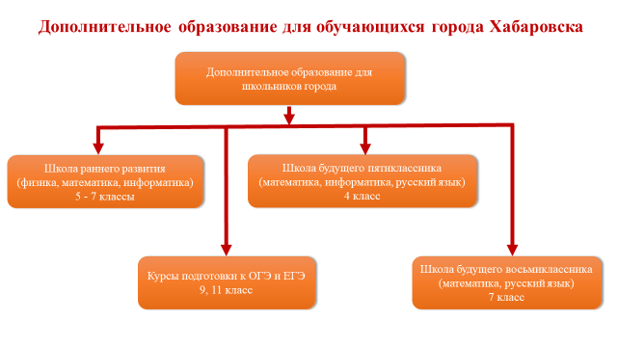

Слайд15 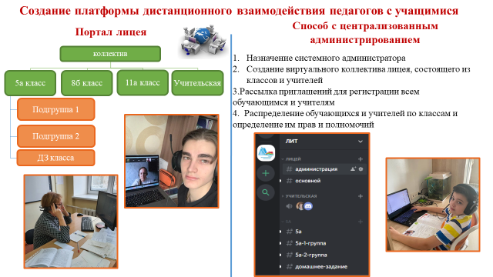
Новые условия противодействия распространению короновирусной инфекции поставили задачу организации дистанционного обучения. В короткие сроки преподаватели лицея нашли удобную бесплатную платформу, создали виртуальный лицей с классами, группами, актовым залом и учительской. Провели большую работу по подключению всех лицеистов и учителей в домашних условиях. Выдали несколько компьютеров во временное пользование обучающимся и запустили учебный процесс. В настоящее время система дистанционного обучения продолжает работать. В ухудшении погодных условий дети остаются дома, звенят звонки и идут уроки. По конференц связи проходят онлайн экскурсии, родительские собрания, консультации, защищаются индивидуальные проекты.
Слайд 16
Использование мониторинга как инструмента оценки качества образования.
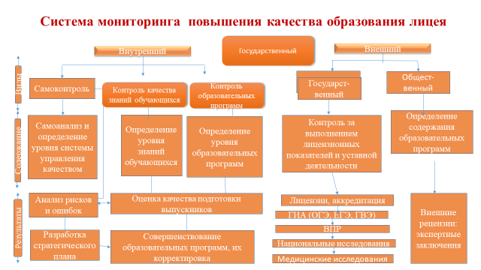

Администрация лицея рассматривает педагогический мониторинг как систему сбора, обработки и хранения информации о функционировании педагогической системы, о качестве образовательного процесса
В лицее создан банк данных полученных в ходе мониторинга, по направлениям: уровень успеваемости, качества знаний, степени обученности учащихся. Организация процесса обучения (посещаемость учебных занятий, использование ИКТ, работа с мотивированными учащимися, со слабоуспевающими учащимися, с учащимися, обучающимися на дому). Уровень профессионального мастерства педагогов. Участие обучающихся и учителей в олимпиадах и конкурсах различного уровня.
Лицей придерживается единой системы оценки качества образования. Это международные исследования, общероссийская оценка по модели РИСА, национальные исследования качества образования, ВПР и ГИА.

Слайд 17
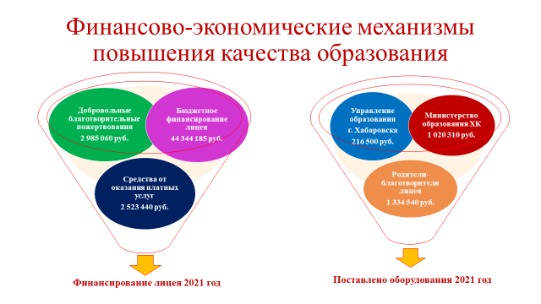
Финансово-экономическое обеспечение системы управления качеством образования
Система управления качеством образования в лицее подкрепляется введением в практику новых финансово-экономических механизмов: переход на новую систему оплаты труда и принятие Положения о распределении стимулирующей части ФОТ позволяют усилить материальную заинтересованность работников .
За период с 01.01.2021 г. по 30.11.2021 г. на лицевой счет МАОУ «ЛИТ» поступило финансирование в сумме 44 344 185рублей 18 копеек.
На расчетный счет поступило средств в сумме 5 508 501 (пять миллионов пятьсот восемь тысяч пятьсот один) рубль 13 копеек, в том числе :
- добровольные благотворительные пожертвования - 2 985 060 (два миллиона девятьсот восемьдесят пять тысяч шестьдесят) рублей 43 копейки;
- средства от оказания платных услуг – 2 523 440 (два миллиона пятьсот двадцать три тысячи четыреста сорок) рублей 70 копеек.
За период с 01.01.2021 г. по 30.11.2021 г. поставлено на баланс и принято к учету оборудование, полученное безвозмездно от разных источников, соответственно:
- - от министерства образования на сумму 1 020 310 (один миллион двадцать тысяч триста десять) рублей;
- - от управления образования на сумму 216 500 (двести шестнадцать тысяч пятьсот) рублей;
- - от родителей-благотворителей на сумму 1 554 540 (один миллион пятьсот пятьдесят четыре тысячи пятьсот сорок) рублей.

Слайд 18 Функциональная грамотность
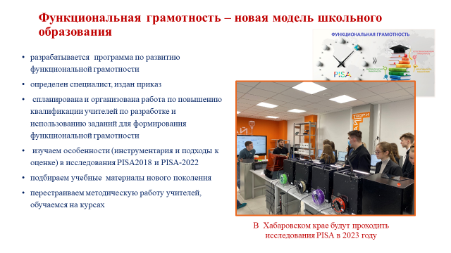
Приоритетная цель настоящего времени- формирование функциональной грамотности и это изменение запроса на качество образования
Функциональная грамотность – способность применять приобретаемые в течение жизни знания, умения и навыки для решения максимально широкого диапазона жизненных задач в различных сферах человеческой деятельности
В настоящее время в лицее разрабатывается программа по развитию функциональной грамотности, определен специалист, который отвечает за реализацию программы по развитию функциональной грамотности, спланирована и организована работа по повышению квалификации учителей по разработке и использованию заданий для формирования функциональной грамотности . Изучаем особенности (инструментария и подходы к оценке) в исследования PISA2018 и PISA-2022, подбираем учебные материалы нового поколения. Перестраиваем методическую работу учителей, создаем механизмы мотивации учителей, организации их сотрудничества и обмена опытом, а также поощрения их работы
Слайд 19
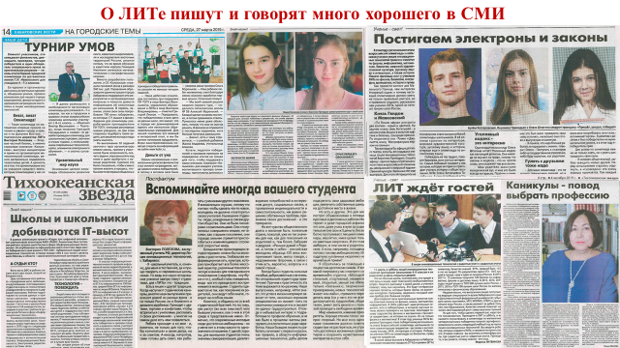

Слайд 20
Лицей позволяет достичь высокого уровня качества образования для обучающегося, мотивированного на обучение. Развитие и использование возможностей мотивации ребенка в образовательном процессе выступает концептуальной идеей Программы развития лицея.

Имиджевой характеристикой развития лицея до 2025 года остается прежний слоган «Наш лицей полезен для всех, кто хочет учиться».
Педагогический коллектив работает по созданию поддерживающей позитивной образовательной среды для более полного учета интересов учащихся и требований 21 века

